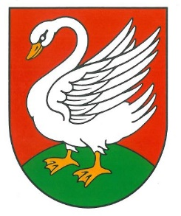 | Gmina Borkowice

KARTA ZGŁOSZENIA Udziału w konkursie „RAZEM DBAJMY O CZYSTE POWIETRZE”

Uczestnik:
Imię i nazwisko
Data urodzenia
Adres zamieszkania
Numer telefonu
Praca:
Tytuł
Krótki opis

- wyrażam zgodę na udział w konkursie oraz potwierdzam wiarygodność powyższych danych;
- w chwili podpisania niniejszego oświadczenia udzielam organizatorowi i współorganizatorom konkursu zgody oraz licencji na bezpłatne i bezterminowe wykorzystanie zgłoszonych w konkursie prac we wszelkich materiałach, działaniach informacyjnych i promocyjnych gminy Borkowice.
- Na podstawie art. 6 ust. 1 lit. a) rozporządzenia Parlamentu Europejskiego i Rady (UE) 2016/679 z 27 kwietnia 2016 r. w sprawie ochrony osób fizycznych w związku z przetwarzaniem danych osobowych i w sprawie swobodnego przepływu takich danych oraz uchylenia dyrektywy 95/46/WE (ogólne rozporządzenie o ochronie danych), zwanego dalej RODO, oraz art. 81 ust. 1 ustawy z dnia 4 lutego 1994 r. o prawie autorskim i prawach pokrewnych,
- Wyrażam dobrowolną zgodę na nieodpłatne przetwarzanie moich danych osobowych oraz mojego dziecka, którego jestem opiekunem prawnym, w postaci wizerunku wraz z imieniem i nazwiskiem utrwalonego na zdjęciach i filmach wykonanych podczas uroczystości wręczania nagród i wyróżnień w konkursie „Razem dbajmy o czyste powietrze” oraz ich nieodpłatne zamieszczanie przez gminę Borkowice na stronach internetowych.

…………………………………………………
Data i podpis

